**Chương II**

**BẤT PHƯƠNG TRÌNH VÀ HỆ BẤT PHƯƠNG TRÌNH BẬC NHẤT HAI ẨN**

Trong chương II, chúng ta sẽ tìm hiểu về bất phương trình và hệ bất phương trình bậc nhất hai ẩn, ta sẽ học cách nhận biết nghiệm và biểu diễn miền nghiệm của hệ bất phương trình bậc nhất hai ẩn trong mặt phẳng toạ độ và ứng dụng những kiến thức học được vào giải quyết các bài toán thực tiễn.

Bài toán tìm giá trị lớn nhất hoặc giá trị nhỏ nhất của biểu thức F = ax + by trên một miền đa giác có thể giúp tối ưu hoá sản xuất.

Học xong chương này, bạn có thể:

* Nhận biết được bất phương trình và hệ bất phương trình bậc nhất hai ẩn.
* Biểu diễn được miền nghiệm của bất phương trình và hệ bất phương trình bậc nhất hai ẩn trên mặt phẳng toạ độ.
* Vận dụng được kiến thức về bất phương trình và hệ bất phương trình bậc nhất hai ẩn vào giải quyết các bài toán thực tiễn (ví dụ: bài toán tìm giá trị lớn nhất, giá trị nhỏ nhất của biểu thức F = ax + by trên một miền đa giác, ...).

**Bài 1. Bất phương trình bậc nhất hai ẩn**

Từ khoá: **Bất phương trình bậc nhất hai ẩn; Nghiệm; Miền nghiệm.**

Đường thẳng d: y = x + 1 chia mặt phẳng toạ độ thành hai miền (không tính đường thẳng d) như hình bên. Dùng các nhãn dưới đây đặt vào miền phù hợp để đặt tên cho miền đó.

y > x + 1

y < x + 1

1. **Khái niệm bất phương trình bậc nhất hai ẩn**

Bạn Nam để dành được 700 nghìn đồng. Trong một đợt ủng hộ các bạn học sinh ở vùng bị bão lụt, Nam đã ủng hộ x tờ tiền loại 20 nghìn đồng, y tờ tiền loại 50 nghìn đồng từ tiền để dành của mình.

1. Biểu diễn tổng số tiền bạn Nam đã ủng hộ theo x và y.
2. Giải thích tại sao ta lại có bất đẳng thức 20x + 50y ≤ 700.

**Bất phương trình bậc nhất hai ẩn** x, y là bất phương trình có một trong các dạng

ax + by + c < 0; ax + by + c > 0; ax + by + c ≤ 0; ax + by + c ≥ 0,

trong đó a, b, c là những số cho trước; a, b không đồng thời bằng 0 và x, là các ẩn.

***Ví dụ 1***

Tìm bất phương trình bậc nhất hai ẩn trong các bất phương trình sau đây:

1. x - 5y + 2 ≤ 0;
2. 9x2 + 8y -7 ≥ 0;
3. 3x - 2 > 0;
4. 4y + 11 ≤ 0.

***Giải***

Các bất phương trình a), c), d) là các bất phương trình bậc nhất hai ẩn.

Bất phương trình b) không là bất phương trình bậc nhất hai ẩn vì có chứa x2.

Bất phương trình nào sau đây là bất phương trình bậc nhất hai ẩn?

1. 2x - 3y + 1 ≤ 0;
2. x - 3y + 1 ≥ 0;
3. y - 5 > 0;
4. x - y2 + 1 > 0.
5. **Nghiệm của bất phương trình bậc nhất hai ẩn**

Trường hợp nào sau đây thoả mãn tình huống được nêu trong ?

Trường hợp 1: Nam ủng hộ 2 tờ tiền loại 20 nghìn đồng và 3 tờ tiền loại 50 nghìn đồng.

Trường hợp 2: Nam ủng hộ 15 tờ tiền loại 20 nghìn đồng và 10 tờ tiền loại 50 nghìn đồng.

Xét bất phương trình ax + by + c < 0.

Mỗi cập số (x0; y0) thoả mãn ax0 + by0 + c < 0 được gọi là một ***nghiệm*** của bất phương trình đã cho.

***Ví dụ 2***

Cặp số nào sau đây là nghiệm của bất phương trình 20x + 50y - 700 ≤ 0?

1. (5; 6).
2. (9; 11).

***Giải***

1. Vì 20 . 5 + 50 . 6 - 700 = - 300 < 0 nên (5; 6) là nghiệm của bất phương trình 20x + 50y - 700 ≤ 0.
2. Vì 20 . 9 + 50 . 11 - 700 = 30 > 0 nên (9; 11) không phải là nghiệm của bất phương trình 20x + 50y - 700 ≤ 0.

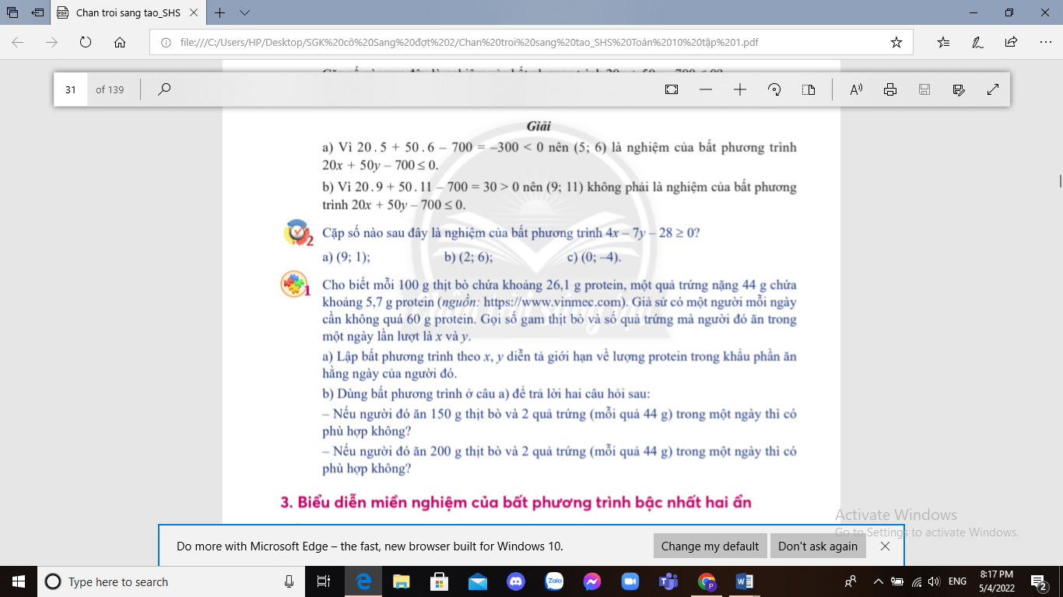Cặp số nào sau đây là nghiệm của bất phương trình 4x - 7y - 28 ≥ 0?

1. (9; 1);
2. (2; 6);
3. (0; - 4).

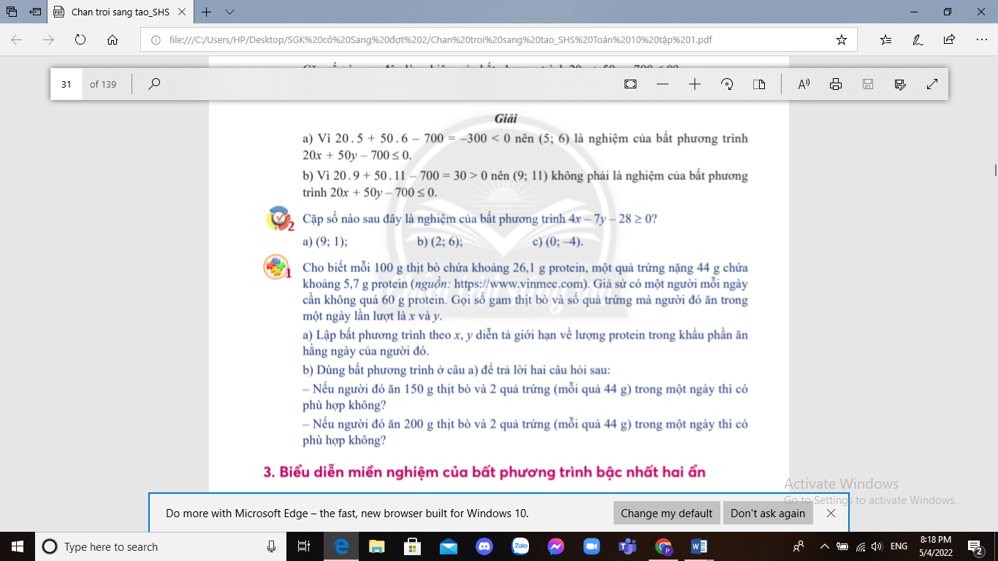Cho biết mỗi 100 g thịt bò chứa khoảng 26,1 g protein, một quả trứng nặng 44 g chứa khoảng 5,7 g protein (nguồn: http://www.vinmec.com). Giả sử có một người mỗi ngày cần không quá 60 g protein. Gọi số gam thịt bò và số quả trứng mà người đó ăn trong một ngày lần lượt là x và y.

a) Lập bất phương trình theo x, y diễn tả giới hạn về lượng protein trong khẩu phần ăn hằng ngày của người đó.

b) Dùng bất phương trình ở câu a) để trả lời hai câu hỏi sau:

* Nếu người đó ăn 150 g thịt bò và 2 quả trứng (mỗi quả 44 g) trong một ngày thì có phù hợp không?
* Nếu người đó ăn 200 g thịt bò và 2 quả trứng (mỗi quả 44 g) trong một ngày thì có phù hợp không?

1. **Biểu diễn miền nghiệm của bất phương trình bậc nhất hai ẩn**

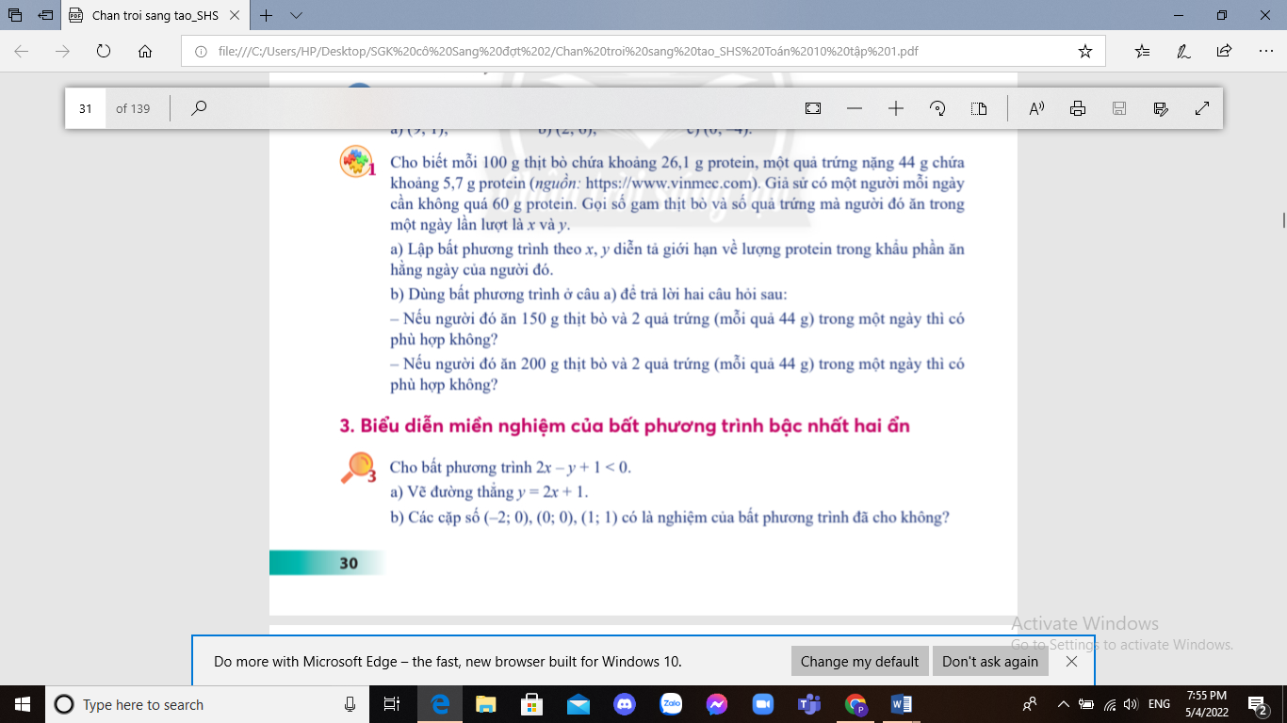Cho bất phương trình 2x - y + 1 < 0.

1. Vẽ đường thẳng y = 2x + 1.
2. Các cặp số (-2; 0), (0; 0), (1; 1) có là nghiệm của bất phương trình đã cho không?

Trong mặt phẳng toạ độ Oxy, tập hợp các điểm (x0, y0) sao cho ax0 + by0 + c < 0 được gọi là ***miền nghiệm*** của bất phương trình ax + by + c < 0.

Người ta chứng minh được: Mỗi phương trình ax + by + c = 0 (a, b không đồng thời bằng 0) xác

định một đường thẳng Δ. Đường thẳng Δ chia mặt phẳng Oxy thành hai nửa mặt phẳng, trong đó

một nửa (không kể bờ Δ) là tập hợp các điểm (x, y) thoả mãn ax + by + c > 0, nửa còn lại (không

kể bờ Δ) là tập hợp các điểm (x; y) thoả mãn ax + by + c < 0.

Ta có thể biểu diễn miền nghiệm của bất phương trình bậc nhất hai ẩn ax + by +c < 0 như sau:

*Bước 1:* Trên mặt phẳng Oxy, vẽ đường thẳng Δ: ax + by + c = 0.

*Bước 2:* Lấy một điểm (x0; y0) không thuộc Δ. Tính ax0 + by0 + c.

*Bước 3:* Kết luận

* Nếu ax0 + by0 + c < 0 thì miền nghiệm của bất phương trình đã cho là nửa mặt phẳng (không kể bờ Δ) chứa điểm (x0; y0).
* Nếu ax0 + by0 + c > 0 thì miền nghiệm của bất phương trình đã cho là nửa mặt phẳng (không kể bờ Δ) không chứa điểm (x0, y0).

***Chú ý:*** Đối với các bất phương trình bậc nhất hai ẩn dạng ax + by + c ≤ 0 (hoặc ax + by + c ≥ 0) thì miền nghiệm là miền nghiệm của bất phương trình ax + by + c < 0 (hoặc ax + by + c > 0) kể cả bờ.

***Ví dụ 3***

Biểu diễn miền nghiệm của các bất phương trình sau:

1. x - 2y - 1 > 0;
2. x + y - 1 ≤ 0.

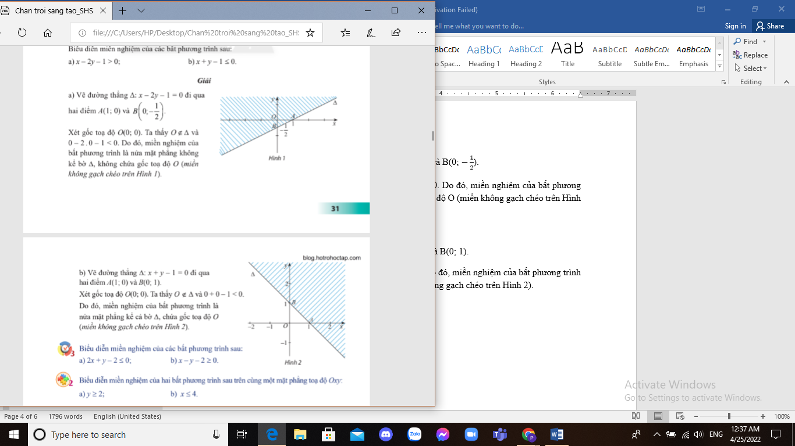***Giải***

1. Vẽ đường thẳng Δ: x - 2y - 1 = 0 đi qua hai điểm A(1; 0) và B(0; $-\frac{1}{2}$).

Xét gốc toạ độ O(0; 0). Ta thấy O ∉ Δ và 0 - 2 . 0 - 1 < 0. Do đó, miền nghiệm của bất phương trình là nửa mặt phẳng không kể bờ Δ, không chứa gốc toạ độ O (miền không gạch chéo trên Hình 1).



1. Vẽ đường thẳng Δ: x + y - 1 = 0 đi qua hai điểm A(1; 0) và B(0; 1).

Xét gốc toạ độ O(0; 0). Ta thấy O ∉ Δ và 0 + 0 - 1 < 0. Do đó, miền nghiệm của bất phương trình là nửa mặt phẳng kể cả bờ Δ, chứa gốc toạ độ O(miền không gạch chéo trên Hình 2).

Biểu diễn miền nghiệm của các bất phương trình sau:

1. 2x + y - 2 ≤ 0;
2. x - y - 2 ≥ 0.

Biểu diễn miền nghiệm của hai bất phương trình sau trên cùng một mặt phẳng toạ độ Oxy.

1. y ≥ 2;
2. x ≤ 4.

BÀI TẬP

1. Cho bất phương trình bậc nhất hai ẩn x - 2y + 6 > 0.
2. (0; 0) có phải là một nghiệm của bất phương trình đã cho không?
3. Chỉ ra ba cặp số (x; y) là nghiệm của bất phương trình đã cho.
4. Biểu diễn miền nghiệm của bất phương trình đã cho trên mặt phẳng Oxy.
5. Biểu diễn miền nghiệm của các bất phương trình sau trên mặt phẳng toạ độ Oxy.
6. - x + y + 2 > 0;
7. y + 2 ≥ 0;
8. - x + 2 ≤ 0.
9. Biểu diễn miền nghiệm của các bất phương trình sau trên mặt phẳng toạ độ Oxy.
10. - x + 2 + 2(y - 2) < 2(1 - x);
11. 3(x - 1) + 4(y - 2) < 5x - 3.
12. Bạn Cúc muốn pha hai loại nước cam. Để pha một lít nước cam loại I cần 30 g bột cam, còn một lít nước cam loại II cần 20 g bột cam. Gọi x và y lần lượt là số lít nước cam loại I và II pha chế được, Biết rằng Cúc chỉ có thể dùng không quá 100 g bột cam. Hãy lập các bất phương trình mô tả số lít nước cam loại I và II mà bạn Cúc có thể pha chế được và biểu diễn miền nghiệm của các bất phương trình đó trên cùng một mặt phẳng toạ độ Oxy.
13. Miền không gạch chéo (không kể bờ d) trong mỗi hình dưới đây là miền nghiệm của bất phương trình nào?

